T.C.
TURGUTLU KAYMAKAMLIĞI
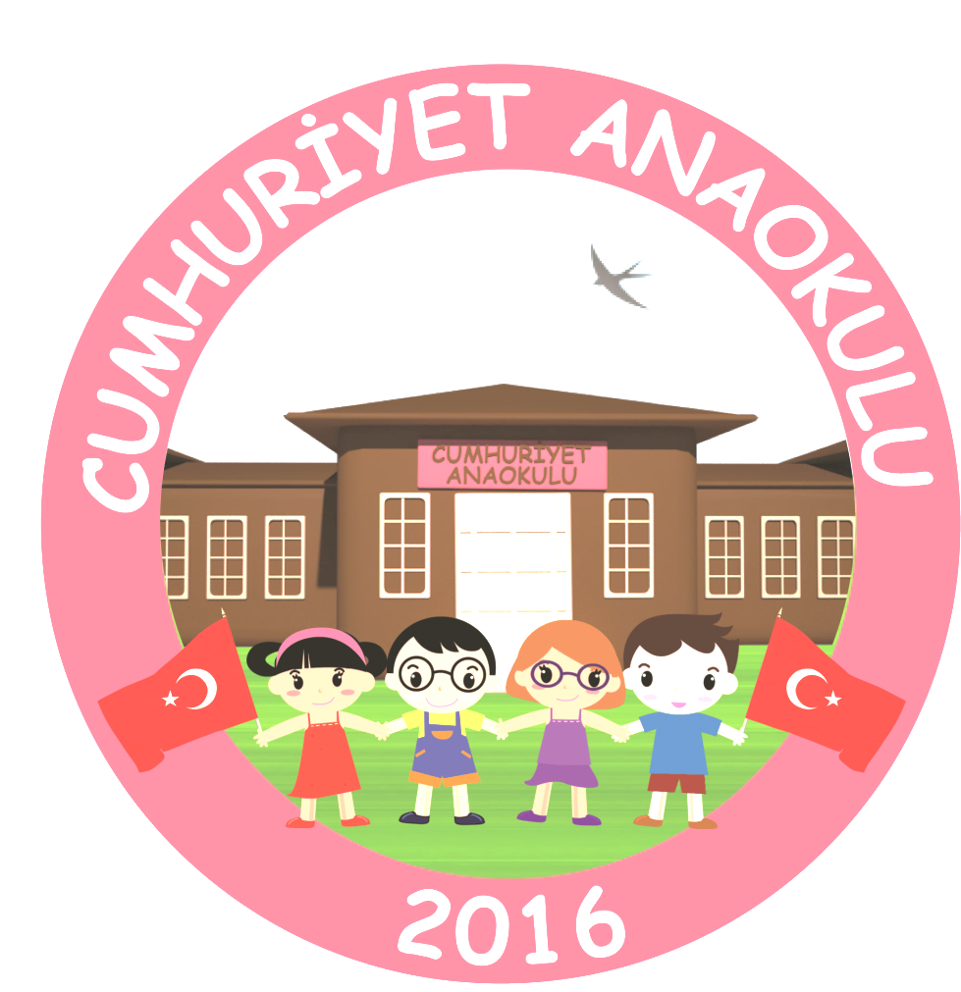

CUMHURİYET ANAOKULU MÜDÜRLÜĞÜ
“DEĞERLER EĞİTİMİ” PROJESİ
2020-2021

“DEĞERLER EĞİTİMİ PROJESİ ”
UYGULAMA BASAMAKLARI
PROJENİN ADI: Değerler Eğitimi
PROJENİN YASAK DAYANAKLARI:
• 1739 sayılı Milli Eğitim Temel Kanunu
• 222 sayılı İlköğretim ve Eğitim Kanunu
• Milli Eğitim Bakanlığı Stratejik Planı
• Manisa İl Milli Eğitim Müdürlüğü Stratejik Planı
• 29072 sayılı Milli Eğitim Bakanlığı Okul Öncesi Eğitim ve İlköğretim Kurumları Yönetmeliği
• 30090 sayılı Millî Eğitim Bakanlığı Eğitim Kurumları Sosyal Etkinlikler Yönetmeliği
• Millî Eğitim Bakanlığı Rehberlik ve Psikolojik Danışma Hizmetleri Yönetmeliği
PROJENİN KAPSAMI: Cumhuriyet Anaokulu öğretmen, öğrenci, velileri
PROJENİN HEDEF KİTLESİ: Cumhuriyet Anaokulunda eğitim-öğretime devam eden öğrenciler.
PROJENİN GEREKÇESİ:
Değişen ekonomik ve sosyo-kültürel etkenler, görsel medya ve sanayileşme beraberinde toplum normlarını da değiştirmektedir. Toplum normlarının değişmesi yaşamı kolaylaştıran dürüstlük, yardımlaşma, sevgi, saygı, özsaygı, hoşgörü, empati, disiplin, sorumluluk, aile olabilme, öz bakım, hijyen vb. kavramların da zayıflamasına neden olmuştur. Bu nedenle okullarımızda ve toplumda; Suçlu ve suça itilen çocuk sayısında, okul disiplin kurullarına uyum ve davranış problemiyle gelen öğrenci sayısında artış eğilimi gözlemlenmiştir. Aile yapısındaki bozulmalar beraberinde boşanma sayısını arttırmış, bunun sonucunda da çocuklarda davranış ve uyum problemleri oluşmaktadır. Tüm bu olumsuz değişimler ve gelişmeler ‘Değer’ kavramının farkındalığını ve kazanımını arttırma ihtiyacını da beraberinde getirmiştir. Milli Eğitimin amaçlarından biri de öğrencileri ve velilerini toplumsal konularda eğitmektir. Bahsedilen değerlere yönelik farkındalığı arttırmak kaçınılmaz olmuştur.

PROJENİN GENEL AMACI:
Çocuklarımızın sağlıklı kişiliğin temel taşlarını oluşturan toplumsal değerler konusunda kazanımlarını ve farkındalık düzeylerini arttırmak
. Gerçek hayatta rehberlik edecek ahlaki değerlerle donatılmış öğrenciler yetiştirmek.
. Öğrencilerin iç motivasyonlarını geliştirmek.
. İletişim becerileri yüksek bireyler yetiştirebilmek.
. Öğrencilerin kendini tanımasını, yeteneklerini keşfetmesini, bu yeteneklerini hayatında doğru ve faydalı bir şekilde kullanmasını sağlamaktır.

PROJENİN BAŞLAMA TARİHİ VE SÜRECİ:
Faaliyetin başlangıç tarihi: 01.10.2020
Faaliyetin bitiş tarihi: 31.05.2021
PROJENİN PAYDAŞLARI:
• Cumhuriyet Anaokulu öğretmenleri
• Cumhuriyet Anaokulu öğrencileri
• Cumhuriyet Anaokulu velileri
YAPILACAK İŞ VE İŞLEMLER
A- Cumhuriyet Anaokulu İdaresi Tarafından Yapılacak İş Ve İşlemler:
✓ Proje uygulama esaslarının hazırlanması
✓ Proje uygulama esaslarının öğretmenlere anlatılması.
✓ Uygulamanın başlatılması.
✓ Uygulamanın denetlenmesi ve raporlandırılması.
B- Cumhuriyet Anaokulu Öğretmenleri Tarafından Yapılacak İş Ve İşlemler
✓ Öğrencilerin proje hakkında bilgilendirilmesi
✓ Velilerin proje hakkında bilgilendirilmesi
C - Okul Proje Yürütme Komisyonu Tarafından Yapılacak İş Ve İşlemler:
Bilgilendirme çalışmaları için ortam hazırlar, öğrenciler ve veliler için eğitim planını hazırlar. Katılımcı sayısını belirtir.
Projenin İzleme ve Değerlendirmesi Değerler Eğitimi ekibi tarafından yapılacaktır: mayıs ayının sonunda yapılan faaliyetler raporlanır, Okul Değerlendirme Formu (Ek-1) hazırlanarak okul idaresine teslim edilir.

01 / 10 / 2020
Ömür TÜRKMENOĞLU
Cumhuriyet Anaokulu Müdürü

- Proje kapsamında yürütülecek iş ve işlemlerin EK belgeler doğrultusunda yapılması gerekmektedir.
- NOT: Önceden bilgilendirmek koşuluyla; proje, yarışma metni, ekleri, faaliyetler, vd. üzerinde Cumhuriyet Anaokulu Müdürlüğü tarafından gerekli değişiklikler yapılabilecektir.
- “Değerler Eğitimi Projesi”, Eğitim Öğretimi aksatmadan uygulanacaktır.
- Tüm projeler, yapılacak çalışmalar ve değişiklikler www.turgutlucumhuriyetanaokulu.meb.gov.tr adresinde yayınlanacak olup sitenin takip edilmesi gerekmektedir.

Soru, sorun ve öneriler için;
cumhuriyetanaokulu45@gmail.com
(0 236) 312 45 20

EKLER:
(Ek-1) Okul Değerlendirme Formu
(Ek-2) Uygulama Takvimi
(Ek-3) Okul Faaliyet Görselleri

Turgutlu İlçe Milli Eğitim Müdürlüğü
Cumhuriyet Anaokulu
Değerler Eğitimi
Okul Değerlendirme Formu
EK-1
Değerler Eğitimi Projesi Alan Öğrenci Sayısı: | 130
Değerler Eğitimi Projesi Görev Alan İdareci / Öğretmen Sayısı: | 2/11
Değerler Eğitimi Projesi Eğitim Alan Veli Sayısı: | 130
Değerler Eğitimi Projesinde Eğitim Alan Sınıf Sayısı: | 10
Değerler Eğitimi Projesinin Öğrenciler Üzerindeki Olumlu Etkileri: | Çalışkanlık, Doğruluk- Dürüstlük, Hoşgörü, Yardımlaşma, Sorumluluk, Saygı, Güven, Sevgi
Okul İdaresinin Değerler Eğitimi Projesi Uygulama Sürecinde Karşılaştığı Sorunlar ve Çözüm Önerileri:

T.C.
TURGUTLU KAYMAKAMLIĞI
2020-2021 EĞİTİM ÖĞRETİM YILI
CUMHURİYET ANAOKULU DEĞERLER EĞİTİMİ PROJESİ
UYGULAMA TAKVİMİ
AYLAR | DEĞERLER | YAPILACAK ETKİNLİKLER
EKİM | ÇALIŞKANLIK | Sınıf kurallarının öğretilmesi
KASIM | YARDIMLAŞMA  (Kardeşimsin Projesi) | İzmir depreminde etkilenen kardeşlerimiz için hazırlanan yardım paketlerinin hazırlanması ve ulaştırılması.
ARALIK | HOŞGÖRÜ | Mevlana’nın hayatının slaytlarla anlatılması ve semazen gösterisi yapılması.
OCAK | DOĞRULUK-  DÜRÜSTLÜK | Pinokyo adlı masalın okunması.
ŞUBAT | SORUMLULUK | Velilerden istenen kedi mamalarıyla düzenli olarak kedileri besleme
MART | SAYGI | 18 Mart Çanakkale Şehitlerini Anma Günü’nde düzenlenecek lokma etkinliğine aile büyüklerinin davet edilmesi.
NİSAN | GÜVEN | 23 Nisan Ulusal Egemenlik ve Çocuk Bayramı etkinlikleri kapsamında gösteriler düzenleme.
MAYIS | SEVGİ | Anneler günü etkinliğinin uygulanması
HAZİRAN | DEĞERLENDİRME | Planlanan değerlerdeki yapılacak etkinliklerin uygulanıp değerlendirilmesi.

Cumhuriyet Anaokulu ‘’KARDEŞİMSİN ‘’ Projesi kapsamında İzmir depreminde etkilenen kardeşlerimiz için okul ve aile katkıları ile yardımlarımızı toplayıp ihtiyaç sahibi kardeşlerimize hazır hale getirdik.

